小脉分享

1.

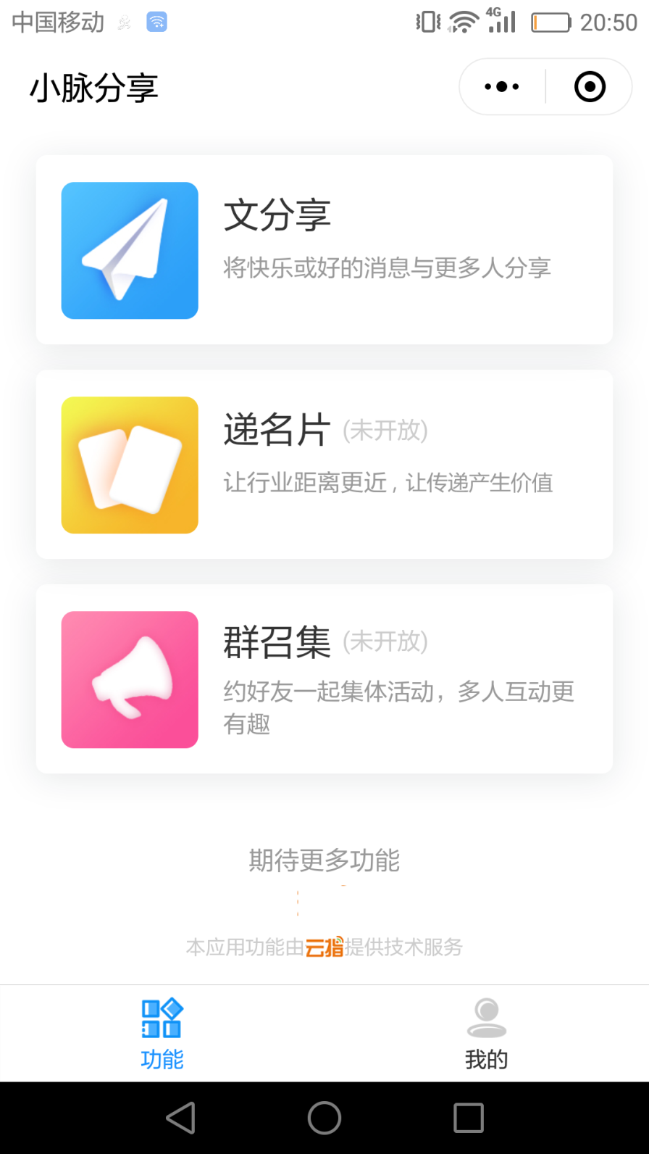

1. 文分享 改成 乐分享
2. 递名片 下面增加让传递产生价值（如图）
3. 底部版权统一 修改为 （如图）

2

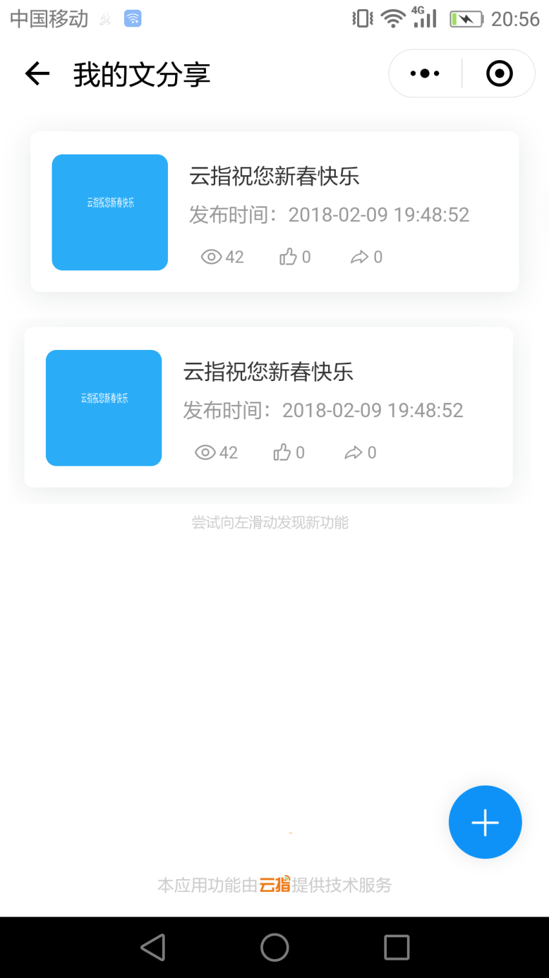

在列表下面增加 灰色的 “尝试向左互动发现新功能”

3

选择模板：

1. 选择的时候变成 V的同时蒙一层灰色；
2. 把浅黄换成红色（新春红）放第一位；（设计稿）

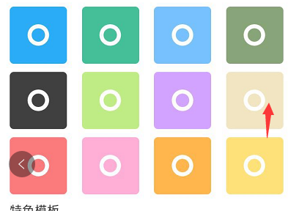

1. 编辑的时候更换模板，现在是删除所有信息重来，修改为只对目标操作变化（改什么变什么），还有现在还存在重复的问题。
2. 图片文案，做到操作即所见，不需要保存后才能看到，提升用户体验。字体大小调整。（在头图加入即时显示）
3. 正文：现在的字数限制过小
4. 把微信名放到图片的右下角，把背景截图访问扩大。我们的小程序名称和下面的图片距离太大了。把内容篇幅压的过小。不方便传播时直观内容。

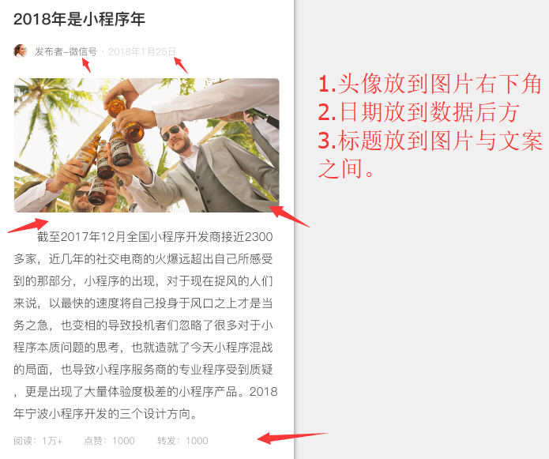

4

我的：发布 和 转发下面的数字应该都给上连接

有认证手机的地方 要有修改的地方；

会员中心预留 会员等级的地方（以后有收费和免费会员的说法）  
以后预留进入时的弹出广告

5

用户端修改意见

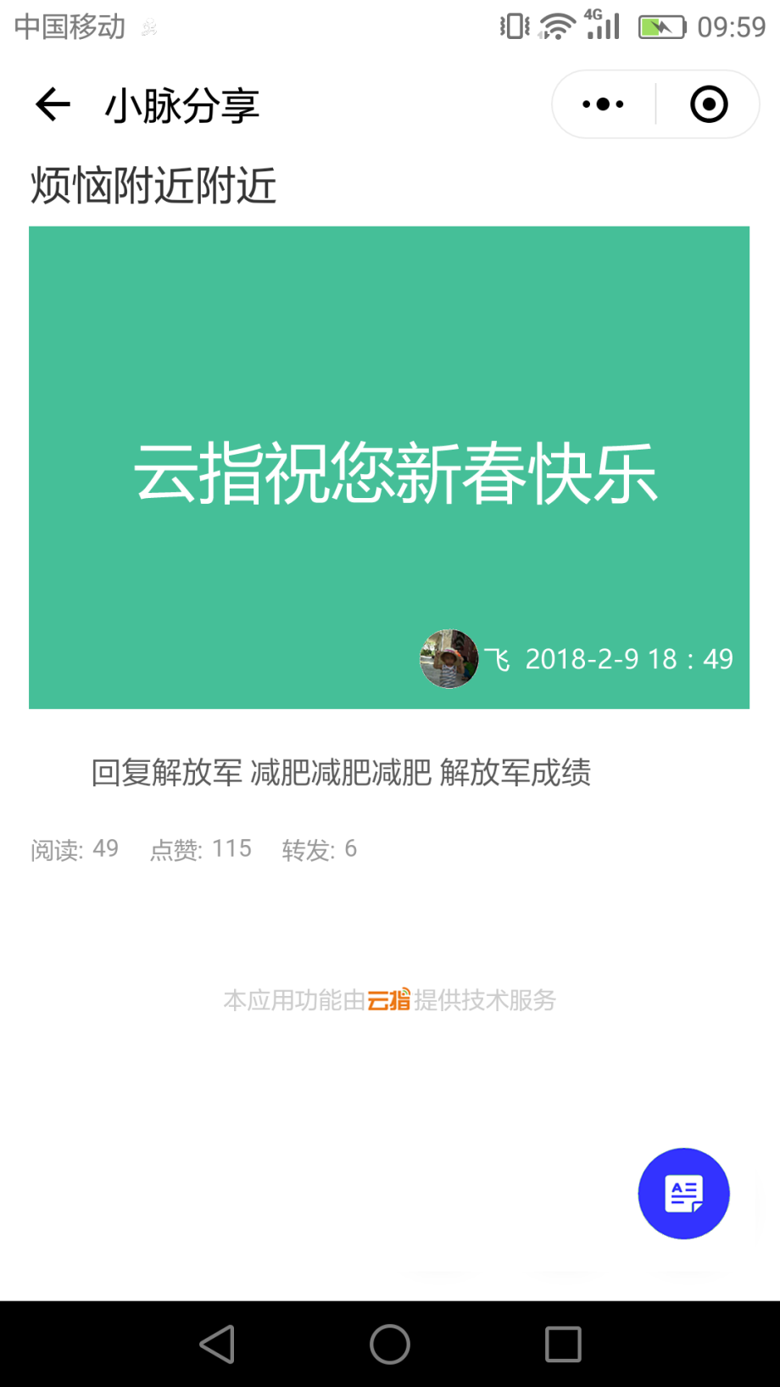

浏览端点击右下角图标后：下图ICON是随便配图,要设计的（用户端，点赞、二维码【图片生成功能】、分享、我要发布），原始状态只有我要发布，点击后加底层、展开按钮。

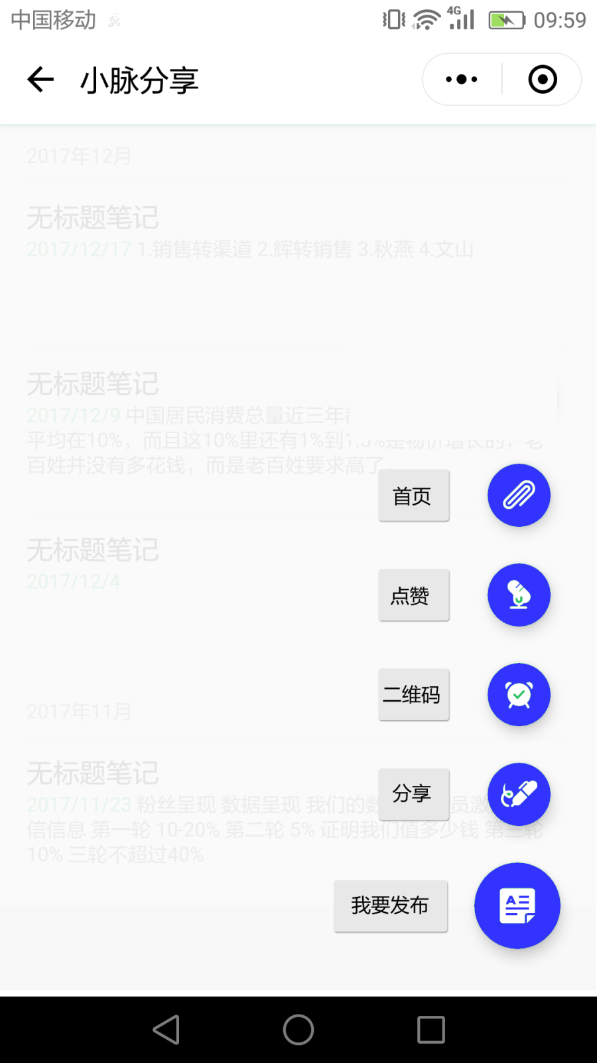

分享后：

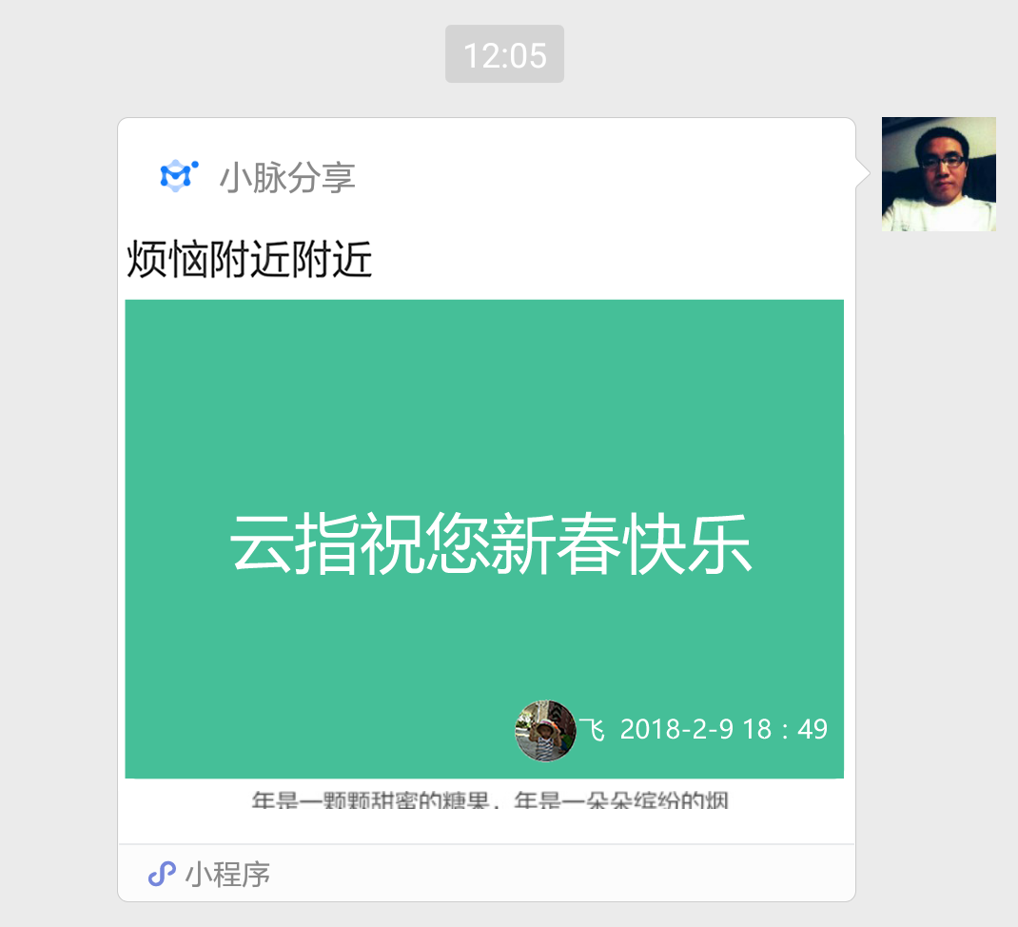

6

会员中心

